1. Что такое алфавит источника сообщения?

Совокупность всех элементов текста (букв, цифр, знаков препинания)

2. Что такое мощность алфавита источника сообщения?

3. Что такое энтропия алфавита?

какое кол-во информации приходится в среднем на один символ алфавита

4. От чего зависит энтропия алфавита?

От кол-ва символов

5. Напишите формулу вычисления энтропии алфавита.

6. Как рассчитывается энтропия по Шеннону?

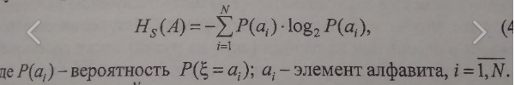

7. Как рассчитывается энтропия по Хартли?



8. В чем различие между энтропией по Шеннону и энтропией по Хартли?

Хартли частный случай Шеннона. Все вероятности одинаковы и постоянны для всех символов алфавита

9. Что такое количество информации?

То, сколько информации приходится на сообщение

10. Что такое избыточность сообщений?

проявляется в возможности записать эти сообщения в среднем более кратко, используя те же самые знаки